

国图函〔2016〕45号

关于邀请参加数字图书馆推广工程2016年度资源联建培训班（中部地区）的函

图书馆：
为切实做好数字图书馆推广工程2016年数字资源联合建设工作，国家图书馆将组织开展面向参建图书馆相关工作负责人员的培训，重点讲解2016年新增建设项目的工作内容及要求，并通过经验分享、分组讨论和业务技能竞赛等多种形式对延续性项目的工作内容及要求进行全面介绍。
此次由国家图书馆主办、安徽省图书馆承办的中部地区培训班将于11月15日至18日在安徽省合肥市举办，现烦请贵馆代为转发该函件至本省内相关图书馆（名单附后），并汇总本省全部培训回执发送至40655323@qq.com。
培训安排如下：
一、时间地点
时间：2016年11月15-18日，11月15日报到，11月16-17日培训,11月18日返程。
地点：合肥海汇假日酒店
二、参加人员
参与数字图书馆推广工程2016年资源联合建设的中部地区各省、市级图书馆相关工作人员，其中省馆2名，市馆1名，共97人。
三、有关事项
（一）请各省级图书馆统一将报名回执于10月26日（周三）前发送到报名邮箱40655323@qq.com。
（二）本次培训班设置了业务技能竞赛环节，请各省在参训人员中选拔2人组成代表队参加。竞赛相关材料可通过推广工程网站下载（http://tgpt.nlc.cn/dxtrain/）。
（三）培训班不设接送站，培训期间食宿等费用由国家图书馆承担，往返交通费自理。

报名联系人：
安徽省图书馆：程 强
电 话：0551-62881101、17755167490
国图联系人：郑云霞
电 话：010-88544243、15210980695

专此致函。

附件： 1.日程安排
2.培训回执
3. 2016年资源联合建设中部地区图书馆名单
4.报到信息

国家图书馆
2016年10月14日

附件1

日程安排
时间 |  | 事项
第一天 | 下午 | 报到
第二天 | 上午 | 开班
第二天 | 上午 | 2015年联建情况及2016年总体要求
第二天 | 下午 | 推广工程资源使用
第二天 | 下午 | 联建项目经验分享
第三天 | 上午 | 业务技能竞赛
第三天 | 下午 | 分组讨论
第四天 | 上午 | 返程
培训班具体日程安排以报到时所发的培训手册为准。
附件2

培训回执
培训班 | 数字图书馆推广工程2016年资源联建培训班（中部地区）
单位 | （请填写全称）
姓名 |  | 姓名
性别 |  | 性别
民族 |  | 民族
部门及职务 |  | 部门及职务
手机 |  | 手机
E-mail |  | E-mail
其他需求

业务技能竞赛人员名单
单位 | 姓名
请于10月26日前将报名回执发送至报名邮箱：40655323@qq.com。 附件电子版可从推广工程网站（www.ndlib.cn）“文件下载”栏目下载。

附件3

2016年资源联合建设中部地区图书馆名单
地区 | 省份 | 个数 | 图书馆名单
中部 | 河北 | 12 | 河北省图书馆、沧州市、秦皇岛市、邯郸市、唐山市、石家庄市、邢台市、廊坊市、张家口市、保定市、衡水市、承德市图书馆
中部 | 山西 | 2 | 山西省图书馆、朔州市图书馆
中部 | 吉林 | 5 | 吉林省图书馆、长春市、吉林市、通化市、四平市图书馆
中部 | 黑龙江 | 2 | 黑龙江省图书馆、哈尔滨市图书馆
中部 | 安徽 | 14 | 安徽省图书馆、合肥市、合肥市少儿馆、淮北市、蚌埠市、马鞍山市、池州市、安庆市、黄山市、铜陵市、芜湖市、宣城市、宿州市、滁州市图书馆
中部 | 江西 | 12 | 江西省图书馆、九江市、抚州市、景德镇市、吉安市、南昌市、萍乡市、上饶市、新余市、宜春市、鹰潭市、赣州市图书馆
中部 | 河南 | 17 | 河南省图书馆、河南省少儿馆、周口市、安阳市、焦作市、南阳市、濮阳市、三门峡市、信阳市、许昌市、郑州市、漯河市、平顶山市、济源市、洛阳市、新乡市、鹤壁市
中部 | 湖北 | 9 | 湖北省图书馆、宜昌市、黄冈市、荆州市、随州市、荆门市、襄阳市、黄石市、天门山图书馆
中部 | 湖南 | 12 | 湖南图书馆、长沙市、衡阳市、湘潭市、永州市、邵阳市松坡、岳阳市、株洲市、郴州市、常德市、益阳市、湘西州图书馆
中部 | 海南 | 1 | 海南省图书馆
附件4
报到信息
一、报到地点：
合肥海汇假日酒店（合肥市明光路6号）
前台电话：0551-62268888
二、报到时间：
2016年11月15日9:00—19:00报到（如到达时间较晚请提前联系培训联络人）
三、交通信息
路线一：新桥机场—合肥海汇假日酒店
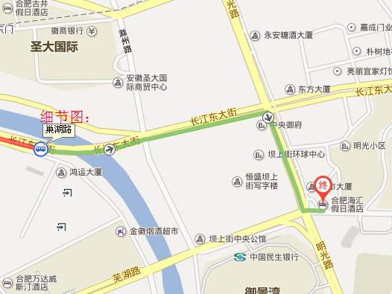
乘坐机场巴士1号线经3站路到巢湖路站下车（票价25元），车程大约2小时。下车后顺着长江东大街向东步行500米左右，右转明光路步行300米左右，至明光路与芜湖路交叉口即可。您也可以在乘坐机场巴士在巢湖路站下车后乘坐出租车到达（费用大约8元）。
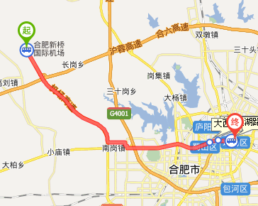
路线二：合肥南站（高铁站）—合肥海汇假日酒店
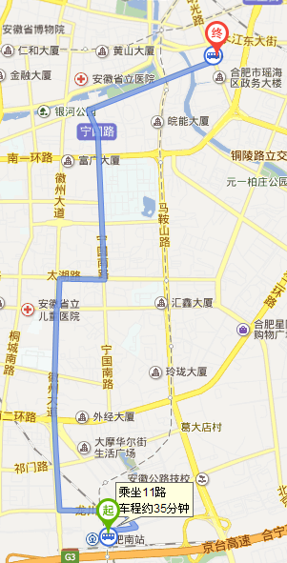
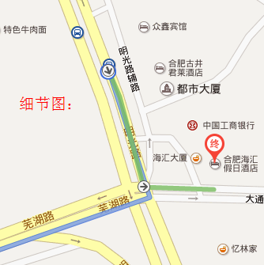
乘坐11路车（往中绿广场方向）经11站至明通路口站下车（车程大约40分钟），向回走（向南）步行约100米，到达明光路与芜湖路交叉口的合肥海汇假日酒店。或直接乘坐出租车到达（费用约20元）。
路线三：合肥站（火车站）—合肥海汇假日酒店
乘坐11路车（往合肥南站方向）经6站至明通路口站下车（车程大约20分钟），向南步行约100米过马路，到达明光路与芜湖路交叉口的合肥海汇假日酒店。或直接乘坐出租车到达（约15元）。
